الوليّ والأمّة
إنّ نظام الحكم المبنيّ على ولاية الفقيه يشكلّ ضمانةً أساسيّةً لإقامة حكومة العدل وترسيخ دعائمها؛ لأنّ الفقيه الذي يمارس الحكم لا بدّ له وأن يرجع في حكمه إلى تعاليم الإسلام ورؤيته العظيمة في تربية النّاس وإعدادهم لمرحلة الانتقال إلى عالم الآخرة. ولكن من الجدير بنا أن نسأل عن دور الأمّة في المقابل، وموقعها إلى جانب الوليّ الفقيه.

الفقهاء أولياء الأمور
روي عن رسول الله(ص) قوله: الفقهاء أمناء الرسل".
عن مولانا صاحب الزمان (عج): "وَأَمّا الحوادِثُ الواقعةُ فارجِعُوا فيها إلى رواةِ حديثِنا؛ فَإِنَّهُمْ حُجَّتي عَلَيْكُمْ وَأَنا حُجَّةُ اللهِ".

دور الأمّة
من المسؤوليات التي تقع على عاتق الأمّة تجاه الوليّ الفقيه:
- البحث عن الوليّ: وهي الخطوة الأولى، إذ ينبغي على الأمّة أن تسعى إلى اختيار الوليّ الفقيه الأصلح لقيادتها، ويكون لأهل الخبرة منها الدّور الأساس في اختيار الوليّ.
- تمكين الوليّ: فعلى الأمّة أن تساهم بتهيئة الأرضية الصّالحة من أجل أن يمارس الوليّ صلاحياته، وإزالة كلّ العوائق من طريقه.
- إطاعة الوليّ: إن الولي الفقيه بما يتحمله من مسؤولية شرعية في رقابته على عمل الأمة، فإنه يتحمل أعباء ضبط إيقاع عملها وفق ما الحكم الشرعي، وبالتالي على كل المكلفين ولو كانوا غير متصلين بالولي الفقيه اتصالاً مباشراً، كأنْ يكون بينهم وبينه وسائط وقيّمين، أن يقوموا باتّباع التّكاليف الملقاة عليهم لأنَّ هذه التَّكاليف ترتبط في النهاية بقرار وإدارة الولي نفسه.
- تحمّل المسؤولية إلى جانب الوليّ: وذلك بأن تعمل الأمّة إلى جانب الوليّ في تحقيق الأهداف الإسلاميّة السّامية والحفاظ على المسلمين وقدراتهم، وبالتّالي يكون كلّ فردٍ في الأمة مطالباً بتحمّل قدرٍ من المسؤوليّة.
هذه المسؤوليّات مجتمعةً تحدّد صورة العلاقة بين الأمّة والوليّ.

من عهد الأمير(ع) لمالك الأشتر
"فليست تصلح الرعيّة إلا بصلاح الولاة، ولا تصلح الولاة إلا باستقامة الرعية. فإذا أدّت الرّعية إلى الوالي حقّه، وأدّى الوالي إليها حقّها، عزّ الحق بينهم، وقامت مناهج الدّين، واعتدلت معالم العدل، وجرت على أذلالها السُّنن، فصلح بذلك الزَّمان، وطمع في بقاء الدولة، ويئست مطامع الأعداء. وإذا غلبت الرّعية واليها، وأجحف الوالي برعيَّته؛ اختلفت هنالك الكلمة، وظهرت معالم الجور، وكثُر الإدغال في الدِّين، وتُركت محاجّ السُّنن، فعُمل بالهوى، وعُطّلت الأحكام، وكثُرت علل النُّفوس".

من القلب
أخي العزيز، لقد منّ الله علينا بدولة إسلاميّة وقائدٍ عظيمٍ عُرف بالتقوى والحكمة والمعرفة وسعة الاطّلاع وحسن التخطيط والإدارة، وهذه من النّعم العظيمة التي ينبغي لنا أن نسعى للحفاظ عليها وشكرها، وشكر النّعم إنّما يكون بالحفاظ عليها، وبالتالي علينا أن نقف إلى جانب الوليّ الفقيه في السرّاء والضرّاء ونعمل من أجل إنجاح هذه الحكومة الربّانية، من أجل التَّمهيد لظهور الإمام المهدي(عج).

1 العناوين الرئيسة
الوليّ والأمّة
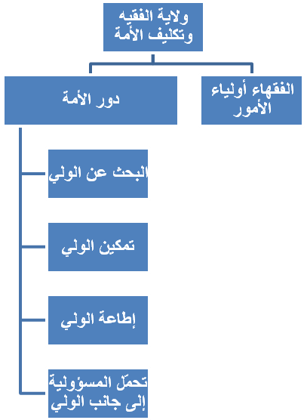

الكافي، ج1، ص46.
الغيبة، الطوسي، ص291.
أذلالها: جرت السنن في مسالكها الصحيحة.
الإدغال في الدين: الفساد في الدين.
المحاج: جمع محجة، وهي تعني الطريق.
نهج البلاغة، ص334.

